Brokatowe szpilki kameleon
Jeśli poszukujesz wyjątkowych butów, które będą zachwycać swoim blaskiem, to brokatowe szpilki kameleon zostały stworzone dla Ciebie! Sprawdź, w jaki sposób możesz je wkomponować do codziennych stylizacji.

Lubisz mieć oryginalny styl? Zamierzasz zaskoczyć zakupem unikatowego obuwia? W takim razie brokatowe szpilki kameleon z pewnością przypadną Ci do gustu. Zapewniamy, że będzie zwracać uwagę i zachwycać swoim blaskiem. Sprawdźmy, gdzie można je znaleźć i w jakich stylizacjach sprawdzą się najlepiej.

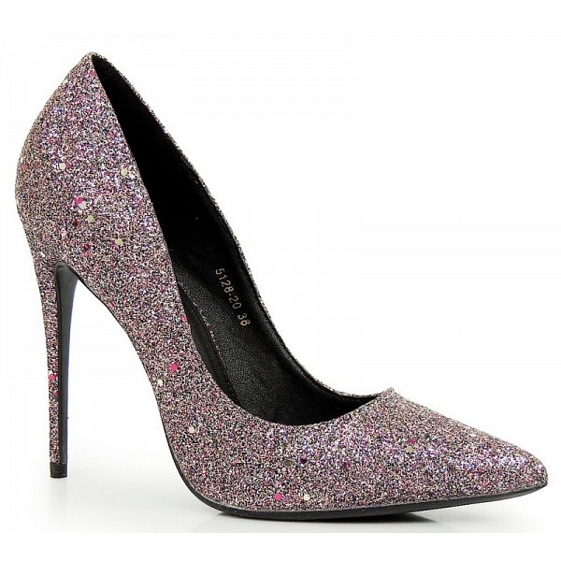
Wyróżnij się w tłumie!
Jeśli chcesz posiadać swój indywidualny i oryginalny styl, to wcale nie musisz od razu zmieniać całej garderoby. Wystarczy skupić się na kilku bazowych elementach, które będą wyróżniać twój strój. Do tej roli doskonale pasują brokatowe szpilki kameleon. Jesteś w błędzie jeśli sądzisz, że możesz nosić je tylko na wielkie bale czy imprezy. Sprawdzą się świetnie na co dzień, ponieważ będą unikalnym dodatkiem. Połącz je z klasyczną koszulą w jasnym kolorze oraz jeansami z wysokim stanem. Do tego dobierz delikatny łańcuszek lub bransoletkę i jesteś gotowa na podbój świata. Nie trzymaj się utartych schematów, tylko wymyślaj nowe rozwiązania - to jest klucz do sukcesu!

Gdzie kupić brokatowe szpilki kameleon?
Brokatowe szpilki kameleon dostępne są w sklepie internetowym Lubie Buty. Specjalizujemy się w wyjątkowym obuwiu na każdą kieszeń. Wyróżniamy się wysoką jakością materiałów oraz profesjonalnym wykonaniem naszych produktów. Ponadto do swoich butów możesz dobrać wymarzoną torebkę, ponieważ różnorodne modele na każdą okazję znajdziesz w naszym asortymencie.

